Kommentierte Slides Lehrpersonen

Gelbes Thema 3: Gründerteams

Die Bedeutung von Gründerteams bei Neugründungen
Viele Unternehmen, vor allem innovative und wachstumsorientierte, werden in Teams gegründet. Im Rahmen der Sequenz werden die Bedeutung von Teams, sowie Herausforderungen und Vorteile im Überblick dargestellt.
Ziele dieser Sequenz:
- Die Lehrpersonen können die Bedeutung von Gründerteams erläutern.
- Die Lernpersonen können Vorteile und Herausforderungen von Gründerteams erläutern.
- Die Lehrpersonen können begründen, weshalb für die Durchführung des Programms myidea Zweierteams empfohlen werden.
Fred Wilson ist ein amerikanischer Unternehmer und Risiko-Kapitalgeber. Sein Zitat spiegelt die Erfahrungen vieler Gründungs-Experten wider: Ein erstklassiges Team mit einer zweitklassigen Idee hat eine bessere Chance ein erfolgreiches Unternehmen zu gründen als dies umgekehrt der Fall wäre.
Ein erstklassiges Team kann eine zweitklassige Geschäftsidee verbessern, das Geschäftsmodell anpassen und sich z. B. andere Zielgruppen suchen oder andere Anwendungsbereiche für ein Produkt entdecken. So kann dann auch eine zweitklassige Idee zum Erfolg gebracht werden.
Ein zweitklassiges Team ist mit den Herausforderungen, die die Umsetzung einer Geschäftsidee mit sich bringt (z. B. weitere Ressourcen akquirieren, das Produkt im Markt testen und verändern, Kundinnen und Kunden gewinnen und Umsätze generieren) jedoch häufig überfordert; egal wie gut die Ausgangsidee ist.
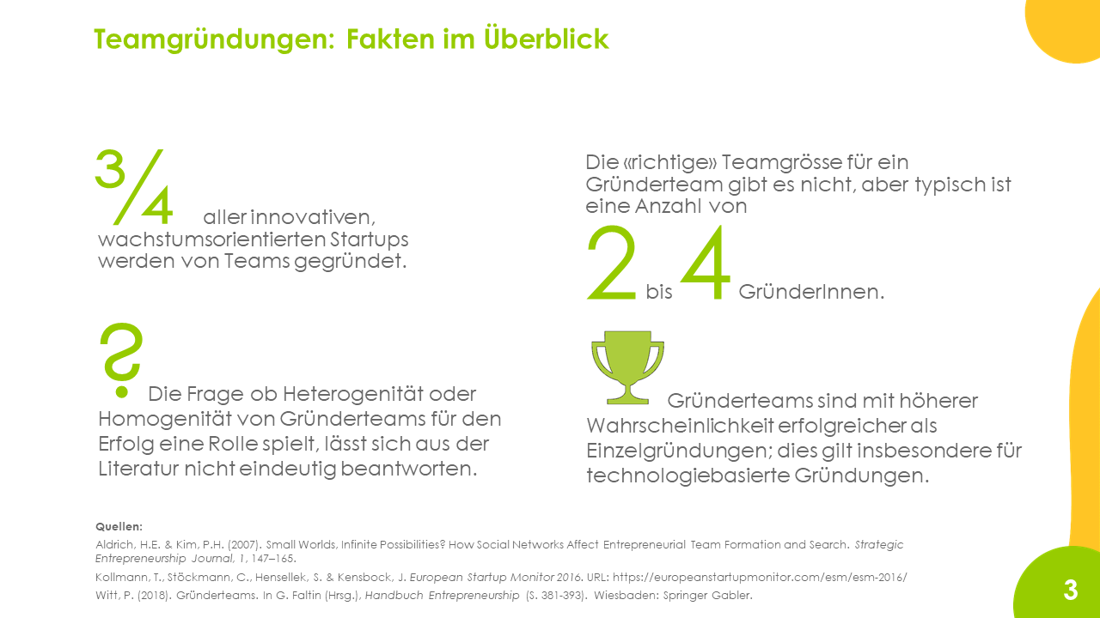 | Die Folie zeigt, dass ein Grossteil aller innovativen, wachstumsorientierten Startups von Teams gegründet wird. Dies bedeutet jedoch keinesfalls, dass eine Gründung durch eine Einzelperson nicht auch erfolgreich sein kann. Fehlende Kompetenzen können auch ausgeglichen werden (z. B. durch das Einbeziehen eines Advisory Boards oder durch die Anwendung des Konzepts «Gründen mit Komponenten»).  Wichtig ist jedoch: Die Implementierung komplexer und/oder technologiebasierter Geschäftsideen ist im Team einfacher.
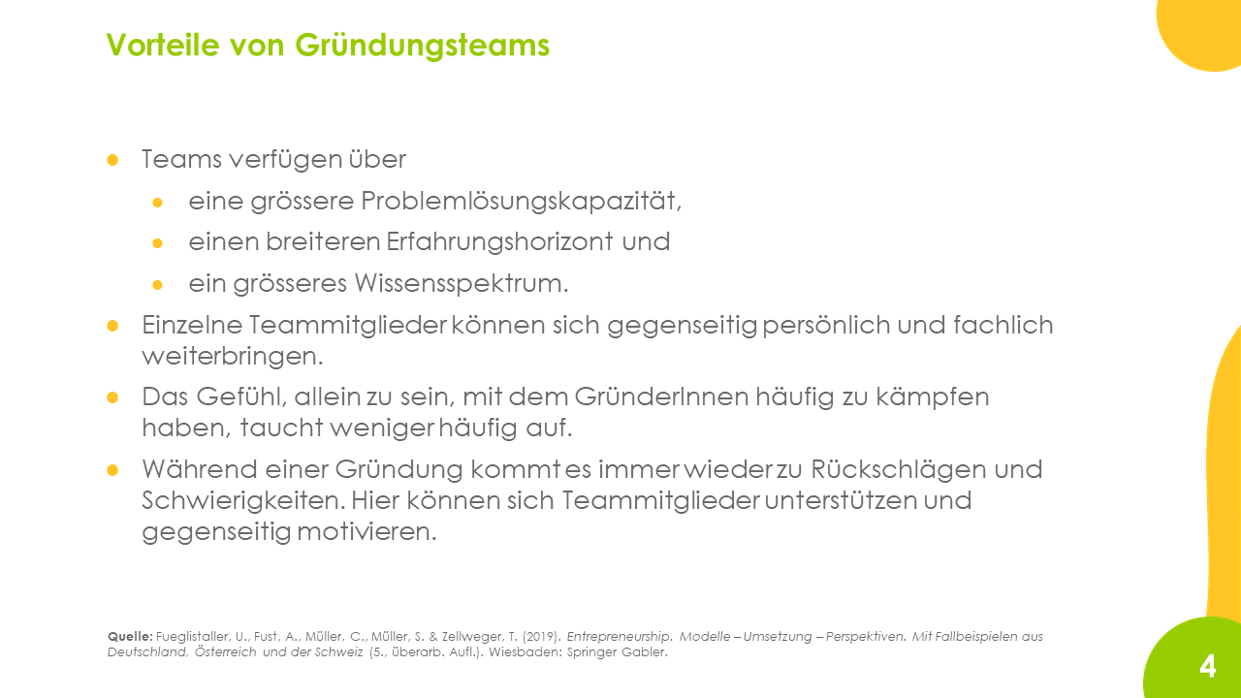 | Auf dieser Seite werden die Vorteile von Gründungsteams aufgezeigt.  Selbstverständlich bringt eine Teamgründung aber auch Nachteile mit sich: Entscheidungen müssen abgestimmt, Verantwortungsbereiche abgesteckt und Arbeiten koordiniert werden. Das kann die internen Prozesse verlangsamen. Es kann zudem passieren, dass sich die Gründerinnen und Gründer über die strategischen Ziele uneinig sind und es dadurch zu Missstimmungen oder auch zum Ausstieg eines Mitglieds des Gründerteams kommt.
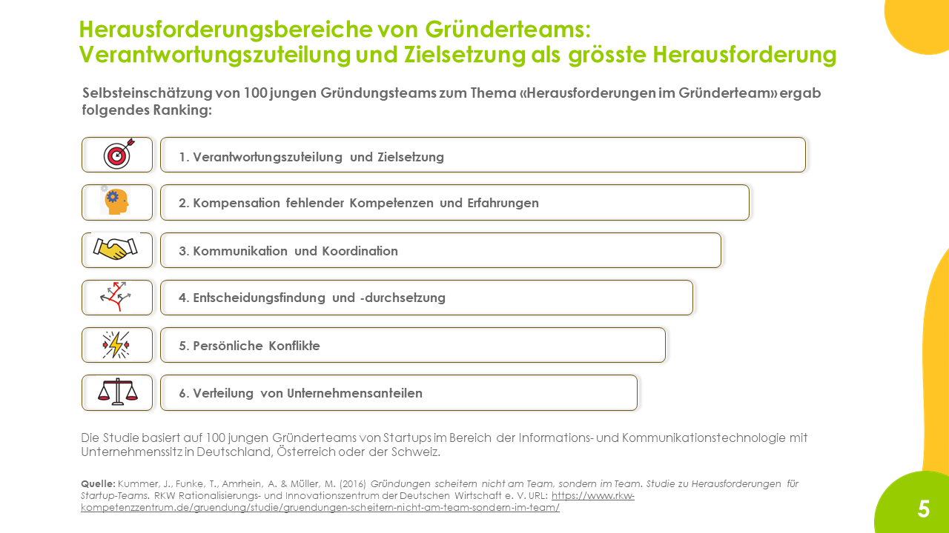 | Die dargestellten Herausforderungsbereiche wurden der zitierten Studie entnommen. Hier noch einige Anmerkungen dazu:  1. Anmerkungen zu «Verantwortungszuteilung und Zielsetzung»: Befragte Gründerinnen und Gründer berichteten von Missverständnissen in der Kommunikation und von Überschneidungen hinsichtlich der Verantwortungsbereiche der einzelnen Gründerpersonen.  2. «Kompensation fehlender Kompetenzen und Erfahrungen»: Erwartungsgemäss hatten homogene Teams, deren Gründerpersonen ähnliche fachliche Kompetenzen hatten, eher mit dem Problem fehlender Kompetenzen und Erfahrungen zu kämpfen.  3. «Kommunikation und Koordination»: Dies wurde vor allem bei grösseren Teams als problematisch empfunden. Bezüglich des Teilbereichs der Koordination schien es von Vorteil zu sein, wenn klar festgelegt war, wer für die Erledigung welcher Aufgaben zuständig war, anstatt sich darin abzuwechseln oder Aufgaben gemeinsam zu koordinieren.  4. «Entscheidungsfindung und Durchsetzung»: Nur wenige Gründerteams – lediglich 7% der teilnehmenden Unternehmen – hatte einen strukturierten Entscheidungsprozess etabliert  5. «Persönliche Konflikte»: Für heterogene Teams spielte das Thema eine grössere Rolle als für homogene Teams. Allerdings kommt es in homogenen Teams auch zu weniger konstruktiven Auseinandersetzungen.  6. «Anteilsverteilung»: Aussagen der Befragten weisen darauf hin, dass sich die Gründerinnen und Gründer für Verhandlungen zur Aufteilung von Unternehmensanteilen (wem gehören wie viel Prozent des Unternehmens) Zeit genommen haben sowie ungleiche Verteilungen oder Dynamiken bei der Anteilsverteilung eher ablehnend gegenüberstanden.
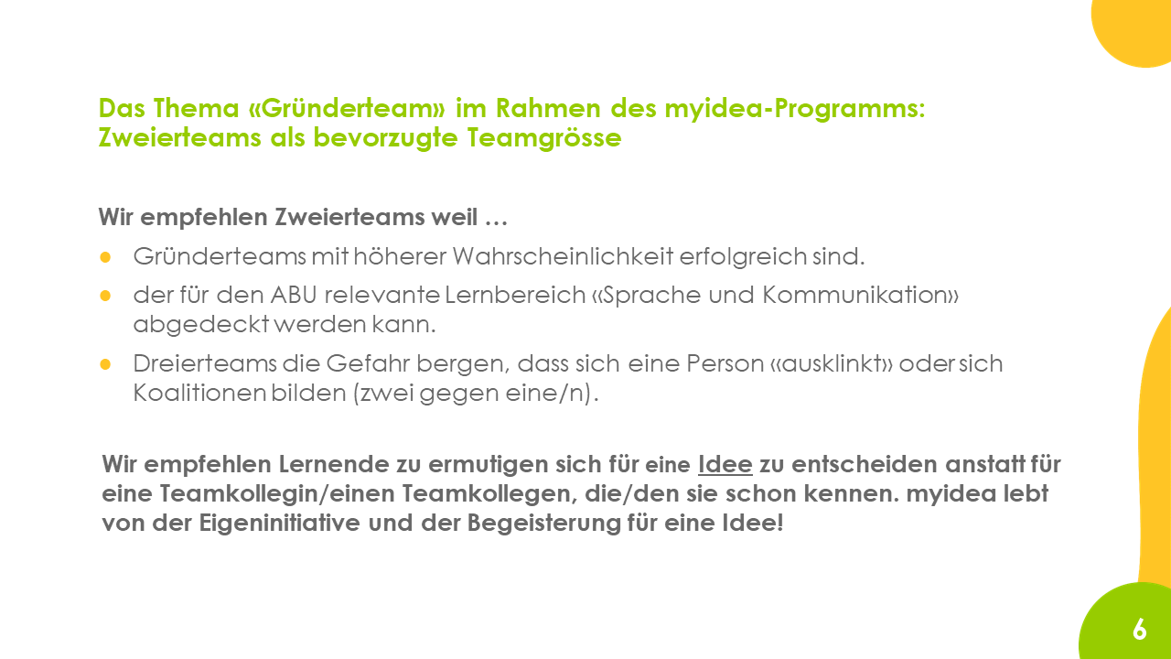 | Wir empfehlen, wann immer möglich Zweierteams zu bilden. Es kann natürlich immer passieren, dass die Anzahl der Lernenden in der Klasse dies nicht zulässt oder Lernende darauf bestehen in Dreierteams oder allein zu arbeiten.  Zu Dreierteams: Achten Sie darauf, dass sich niemand «ausklinkt» (Trittbrettfahrer) oder sich Koalitionen bilden (zwei gegen eine/n).  Zu Lernenden, die allein arbeiten möchten: Sollte es Lernende geben, die vehement darauf bestehen, eine Idee allein zu entwickeln, empfehlen wir dies zuzulassen. Es kann durchaus sein, dass sich niemand sonst für die Idee begeistert oder die betreffende Person eben tatsächlich eine zukünftige Solo-Gründerin oder ein zukünftiger Solo-Gründer ist, der oder die das Bedürfnis hat etwas «alleine durchzuziehen».

